

**PROYECTO FINAL**

**LEARN ABOUT YOUR BRAIN**

**(PLATAFORMA INTERACTIVA)**

**Integrantes:**

María Camila Tobón Úsuga

Wendy Sofía Ortega Castro

Sebastián Usma Trujillo

Facultad de ingeniería, Universidad de Antioquia

Informática II

5 de junio de 2024

**Introducción**

El cerebro y sus enfermedades ha sido campo de estudio por muchos años debido a su complejidad, la bioingeniería y la neurociencia han tenido como objetivo primordial el estudio de las distintas regiones del cerebro. La plataforma que se presenta aborda este desafío mediante el desarrollo de una herramienta que facilita la visualización y la manipulación de datos cerebrales.

La plataforma está diseñada para que lo usen profesionales clínicos, investigadores o estudiantes que quieran acceder a una fácil información, proporcionando una interfaz amigable que combina imágenes cerebrales con datos funcionales y estructurales. El objetivo principal es mejorar el acceso a la información, el diagnóstico y tratamiento de enfermedades neurológicas.

**Justificación**

El cerebro es uno de los órganos más complejos y menos comprendidos del cuerpo humano. La capacidad de interactuar con el cerebro de manera precisa y no invasiva es crucial para avanzar en el tratamiento de estas condiciones.

Actualmente a menudo la información de datos cerebrales es limitada en términos de interactividad, esta plataforma busca crear una herramienta que permita la fácil manipulación de esta información, permitiendo un análisis más comprensivo del cerebro.

**Metodología**

La metodología se dividió en varias partes, siendo la primera la comprensión y búsqueda del problema a resolver.

En una salida que hicieron los cursos de informática 1 y 2 a la facultad de medicina, se vio una maquina capaz de hacer un modelo 3d con todas las partes del cuerpo humano, dicho sistema lograba de manera didáctica, mostrar la información del cuerpo humano. Dado que en el curso se usaron bastantes imágenes del cerebro y su constante estudio, se decidió optar por esta rama en específico.

La segunda etapa fue de diseñar la interfaz, como se planeó que seria y sus pasos, haciéndola intuitiva, accesible y fácil de usar

La tercera etapa fue el desarrollo de la idea, se utilizó lenguaje Python

* **Bibliotecas usadas:**

**Cv2:** Es la biblioteca de OpenCV para Python. OpenCV es una biblioteca que se utiliza para el procesamiento de imágenes.

**PyQt:** Es un conjunto de enlaces para Python del conjunto de herramientas GUI de Qt. Se utiliza para desarrollar interfaces gráficas de usuario

**Matplotlib:** Es una biblioteca de Python para la creación de gráficos y visualizaciones

**Os:** Es una biblioteca estándar de Python que proporciona una forma de interactuar con el sistema operativo. Se utiliza para realizar operaciones como manipulación de archivos y directorios

**MySQL:** Permitió conectar el código con la base de datos

**RANDOM:** Nos permitió randomizar una seria de preguntar para la sección RETÁTE.

La cuarta etapa fue la búsqueda de datos sobre las partes del cerebro, sus especialistas, las enfermedades asociadas y su información básica, todo se condensó y se agregó a la base de datos.

La última etapa fueron las pruebas y perfeccionamiento del sistema, en donde se ajustaron los últimos detalles para terminar el proyecto.

**Resultados**

Los resultados fueron bastantes satisfactorios, aunque debido al tiempo no se agregaron algunas cosas como visualizar una imagen 3d del cerebro que, al momento de seleccionar una parte de este, se logre enseñar la información.

Uno de los problemas que se tuvo es que las imágenes no se mostraban, como, por ejemplo:

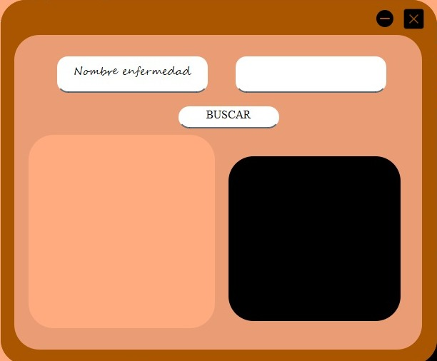

Al final se tuvo un resultado positivo, como se esperaba se creó la interfaz didáctica y de fácil acceso que cualquiera puede utilizar

**Interfaz diseñada:**

**Login:**

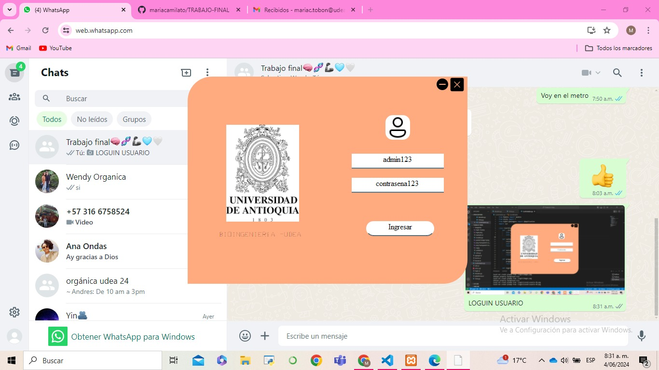

**Página principal:**

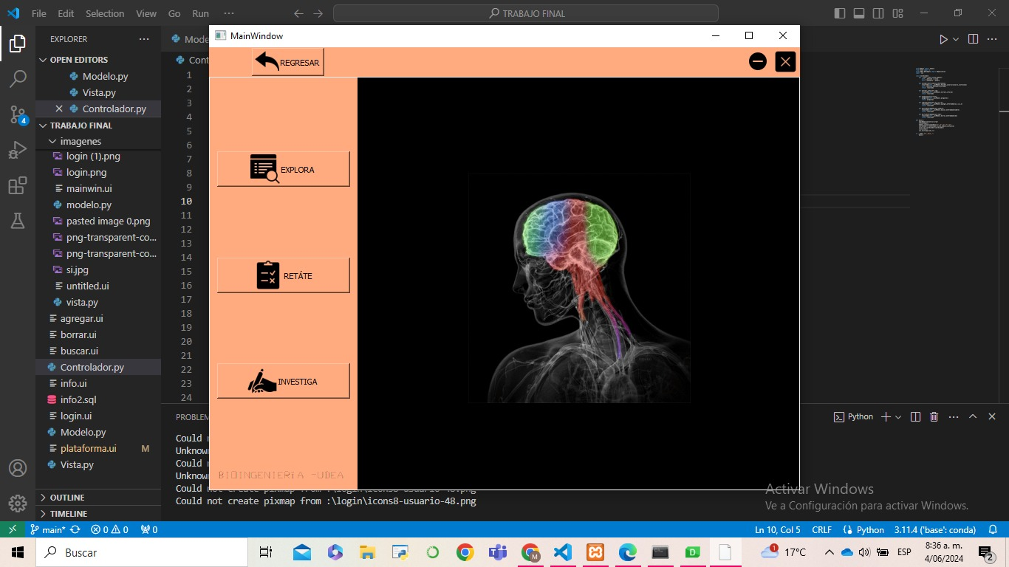

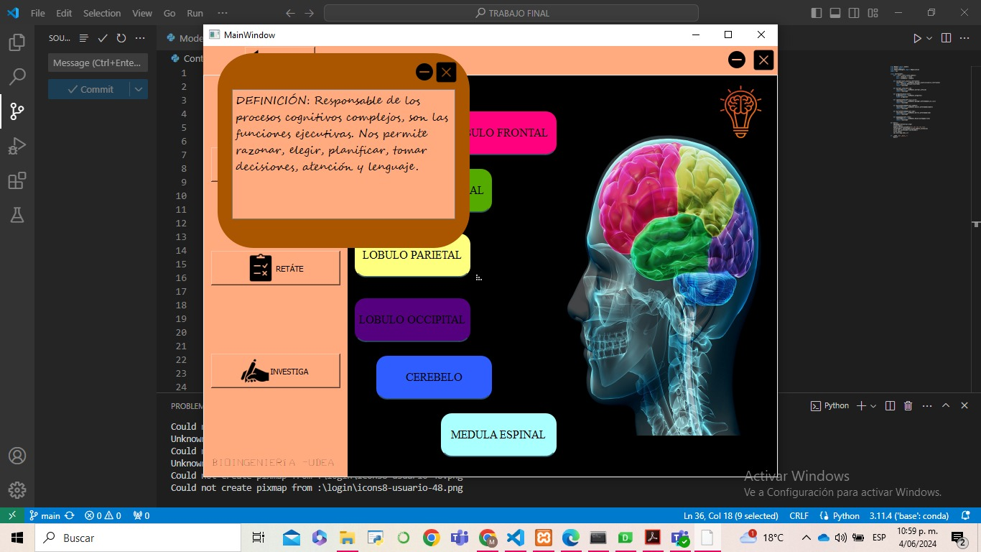**Sección explora:**

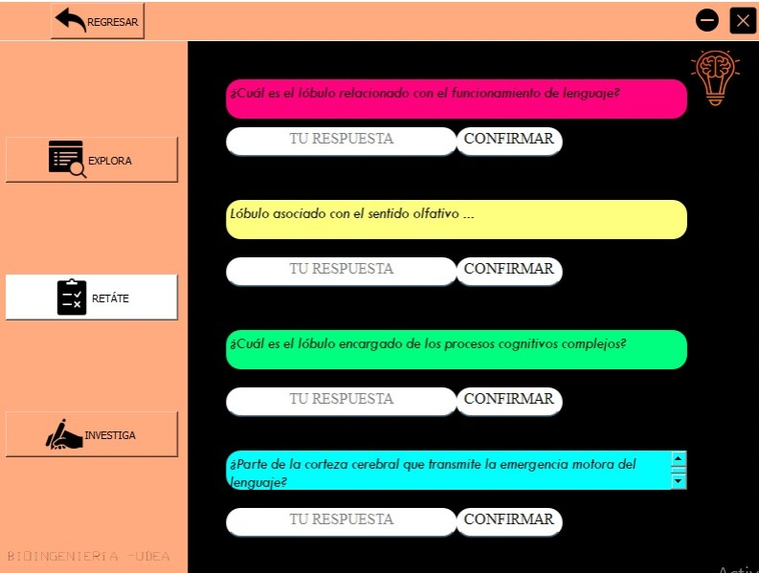**Sección rétate:**

**Sección investiga:**

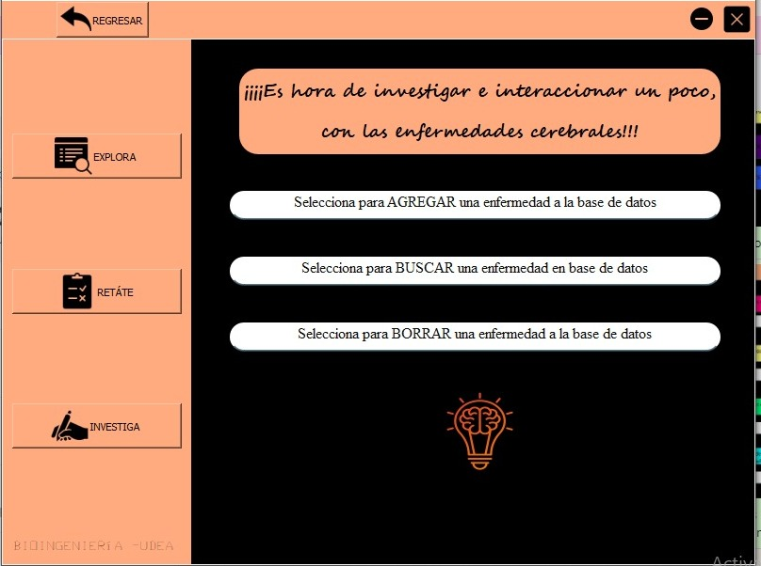

**Sección investiga (agregar):**

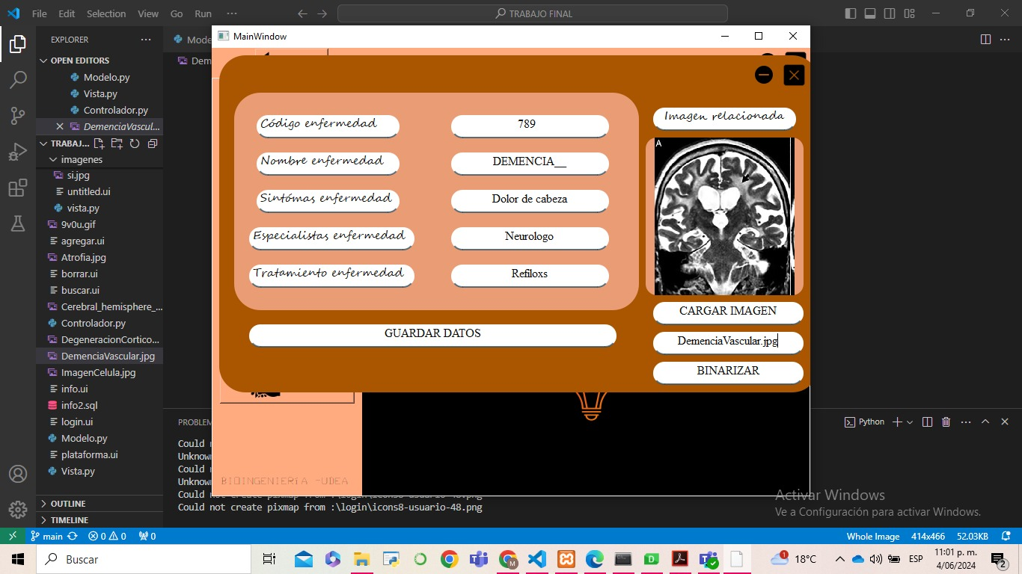

**Sección investiga (buscar):**

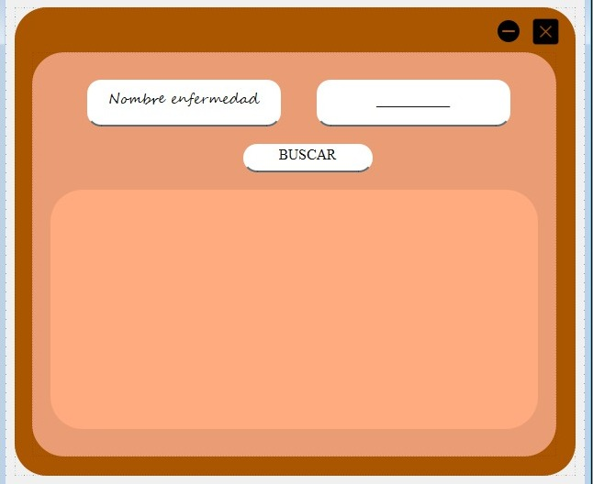

**Sección investiga (eliminar):**

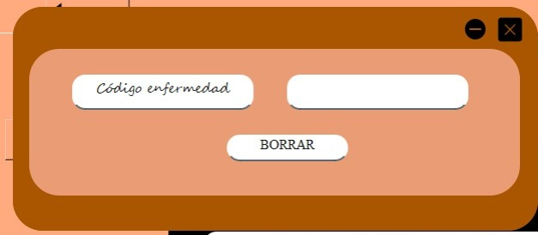

**Referencias**

* Riverbank Computing. (2024). PyQt Documentation. Disponible en: <https://www.riverbankcomputing.com/static/Docs/PyQt5/>
* Bear, M. F., Connors, B. W., & Paradiso, M. A. (2020). Neuroscience: Exploring the Brain. Wolters Kluwer.
* OpenCV. (2024). OpenCV Documentation. Disponible en: <https://docs.opencv.org>
* Huettel, S. A., Song, A. W., & McCarthy, G. (2014). Functional Magnetic Resonance Imaging. Sinauer Associates
* McKinney, W. (2012). Python for Data Analysis: Data Wrangling with Pandas, NumPy, and IPython. O'Reilly Media.